(2012)
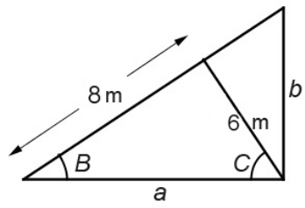
3. Els tres triangles de la figura adjunta són rectangles. [2 punts]
Calculeu:
a) La mida del costat a.
10m
b) L’angle B.
tanB=68=0,75;B=arctan0,75=36,87°
c) L’angle C.
C = 90° – 36,87° = 53,13°
d) El costat b.
tanB=ba;tan36,87=b10;b=10·tan36,87=7,5 m

Compteu 0,5 punts per cada apartat.

(2010)
4. El vaixell V està amarrat al port amb dues cordes subjectades en els punts A i B, separats
20 metres l’un de l’altre. Les dues cordes estan tensades i formen un angle de 50º i un altre
de 35º, respectivament, amb la paret del port.

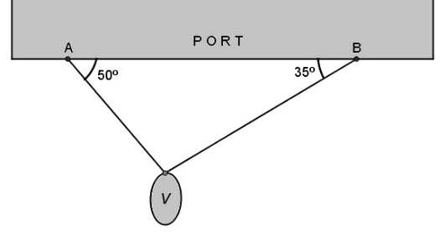
a) Calculeu l’angle que formen les dues cordes entre si.[0,5 punts
L’angle fa 95º.
b) Calculeu la suma de la longitud de les dues cordes.[1,5 punts]
Les dues cordes fan 26,89 metres en total.

(2009)
3. Volem calcular l’alçària d’un edifici que és a una certa distància d’on ens trobem nosaltres.
Des d’on som, n’observem el punt més alt amb un angle de 35º. Si ens apropem 200 metres
a l’edifici, aleshores l’angle és de 47º.
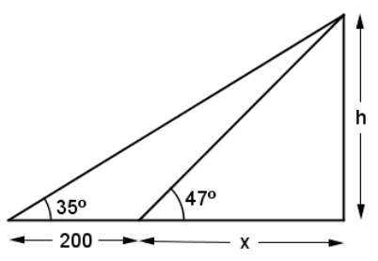
[2 punts: 0,5 punts per l’apartat a i 1,5 punts per l’apartat b]
a) Feu un esquema del problema.

b) Quant fa l’alçària de l’edifici?
403,52m

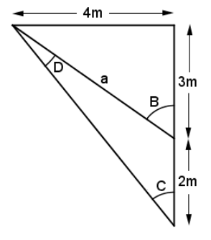
3. Amb les dades de la figura adjunta, calculeu:
[2 punts: 0,5 punts per cada apartat]
a) El costat a. 5m
b) L’angle B. 53,13°. 53° 7′48″
c) L’angle C. 38,66 °= 38 °39′ 35′′
d) L’angle D. 14,47º = 14º 28' 13''

(2008)
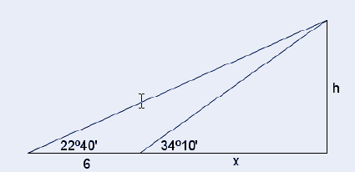
3. Des de la riba d’un riu, observem el punt més alt d’un arbre situat a la riba oposada sota un angle de 34° 10’. Reculem 6 metres i observem el mateix punt sota un angle de 22°40’.
a) Feu un esquema del problema.

b) Calculeu l’amplada del riu.
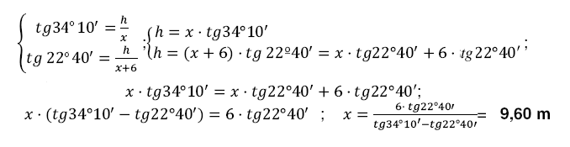
c) Calculeu l’alçada de l’arbre.
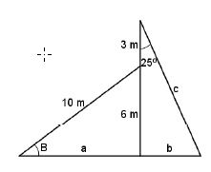
3. Amb les dades de la figura adjunta, calculeu:
a) el costat a 8 m
b) l’angle B 36,87°= 36° 52’ 12’’
c) el costat b 3,80 m
d) el costat c 9,77 m

(2007)
